МИНИ-МУЗЕЙ «РУССКАЯ ИЗБА»
Е.Н. Брагина,
МБДОУ «Добрянский детский сад №19»,
воспитатель,
г Добрянка, Пермский край
В наши дни ребята получают очень мало информации о быте русского народа. Поэтому мы серьезно задумались над проблемой приобщения детей к истокам русской народной культуры и решили восполнить этот пробел через создание программы «Русская изба.
Новизна программы заключается в том, что не в каждом детском саду есть такая уникальная возможность – познакомить детей с бытом наших предков Программа «Русская изба» включает в себя организацию и проведение:
экскурсий,
игровых программ,
авторских дидактических игр,
презентаций,
бесед,
праздников, развлечений.
Дети имеют возможность поиграть в народные игры, изготовить своими руками русский сувенир.
Основным приоритетным направлением работы является патриотическое воспитание. В ДОО созданы необходимые условия для решения этой задачи: имеется оборудованное помещение, где насчитывается более десятка экспонатов. Исключительность музея заключается в том, что дети могут не только рассмотреть предметы русского быта, но и потрогать их. В стенах мини-музея «Русская изба» дети могут поиграть в народные игры, изготовить своими руками русский сувенир.
Программа рассчитана на 2 учебных года и предполагает проведение двух занятий в месяц во вторую половину дня по подгруппам ( 8-10 человек) продолжительностью от 15 до 25 минут в зависимости от темы занятия. Возраст детей 5-7 лет (дети старшей и подготовительной групп). Занятия проводятся с октября по май месяц.
К концу 1 года обучения дети имеют представление:
- о русской избе, - устном народном творчестве - колядки, небылицы, считалки; - истории возникновения предметов быта: (ложка, туесок и пр. и их предшественников); - значение слов: ремесло, рукоделие, промыслы; - значение народных праздников и гуляний: ярмарка, Рождество, Масленица, Пасха.
К концу 2 года обучения дети имеют представление:
-о русской печке, её назначении, приспособлениях: (ухват, кочерга, деревянная лопата, помело); народной игрушке («кукле-закрутке, матрёшке); игрушке из глины;
- женского рукоделия, мужских ремёсел, народных промыслов; - истории возникновения предметов быта русского народа; - понимать и объяснять значение слов: музей, экспонаты, выставка, экскурсовод.
Библиографический список:
- Концепция и программа социально-коммуникативного развития и социального воспитания дошкольников. Дорогою добра. Л.В. Коломийченко. Издательство « ТЦ СФЕРА»
- Занятия для детей 5-7 лет по социально-коммуникативному развитию и социальному воспитанию. Дорогою добра. Л.В. Коломийченко Г.И.Чугаева. Издательство « ТЦ СФЕРА»

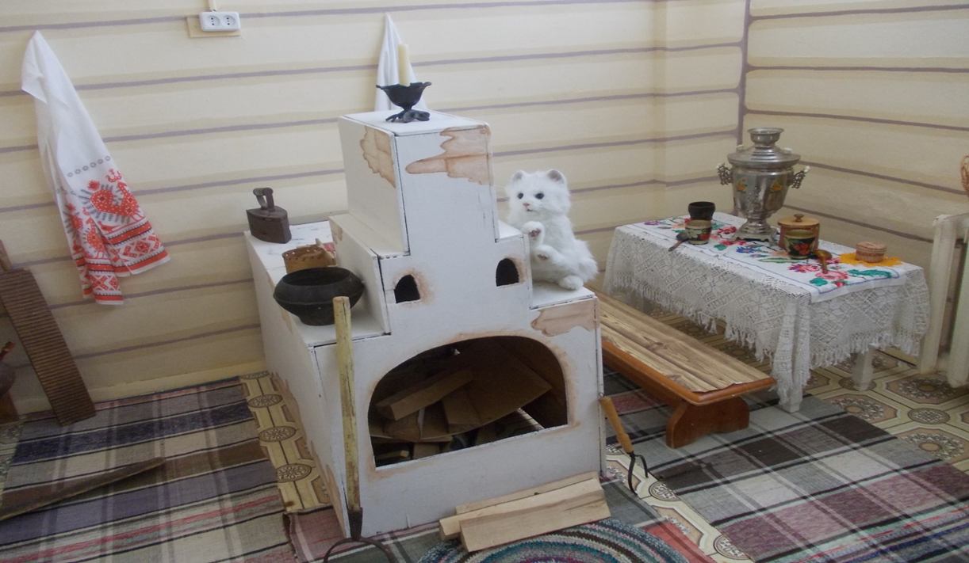
России изба была лучшим жильём. Сейчас же музеем её мы зовём!

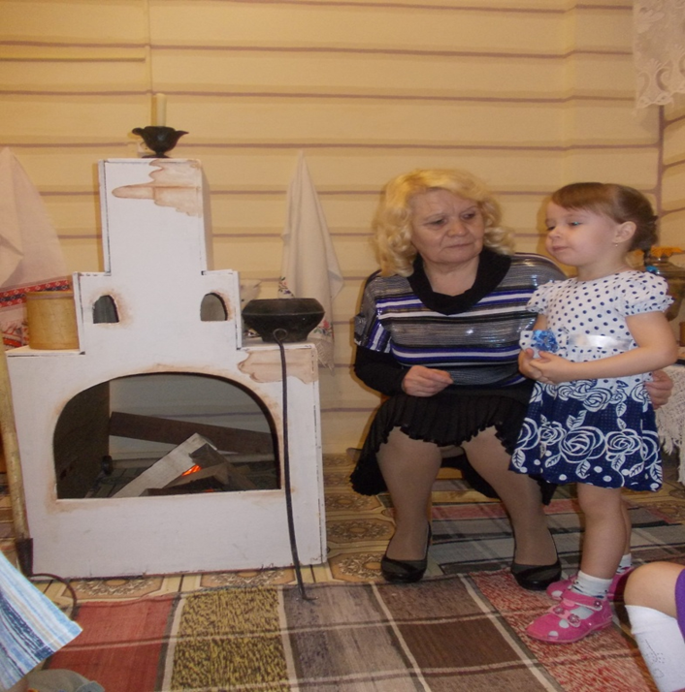
В помещении мини-музея в течение года велись занятия по ознакомлению детей с предметами быта и старины.
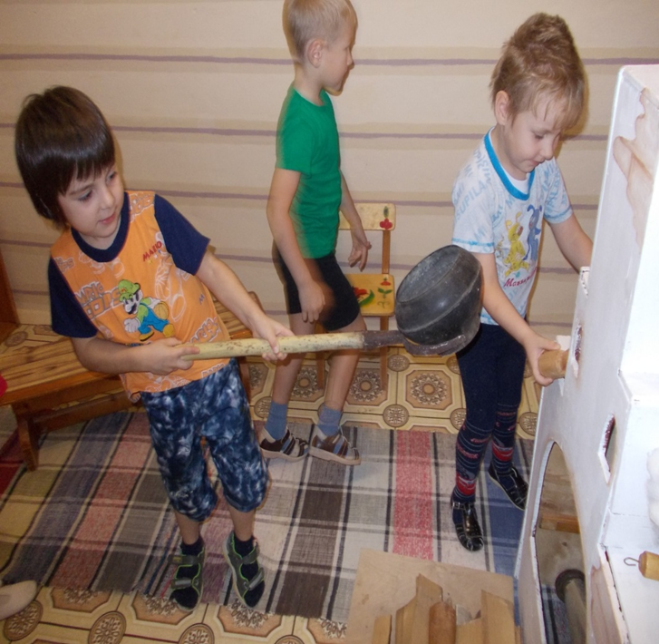
музей можно было заглянуть на огонёк в свободную минутку

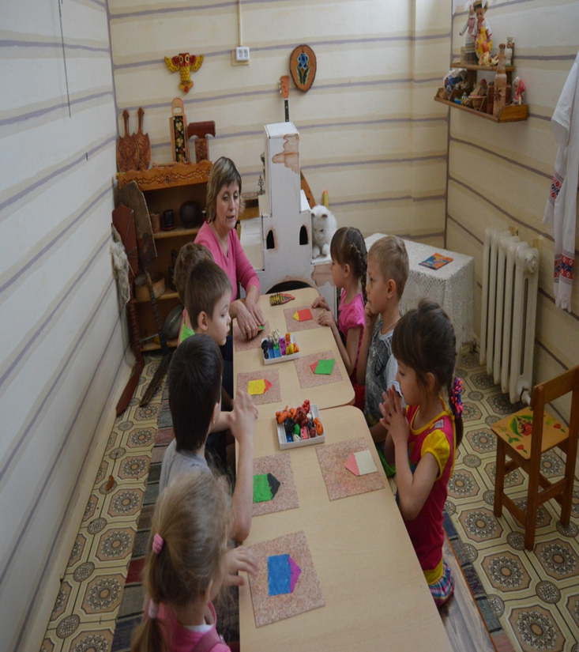
Своими руками дети создавали и украшали дома в стиле старины
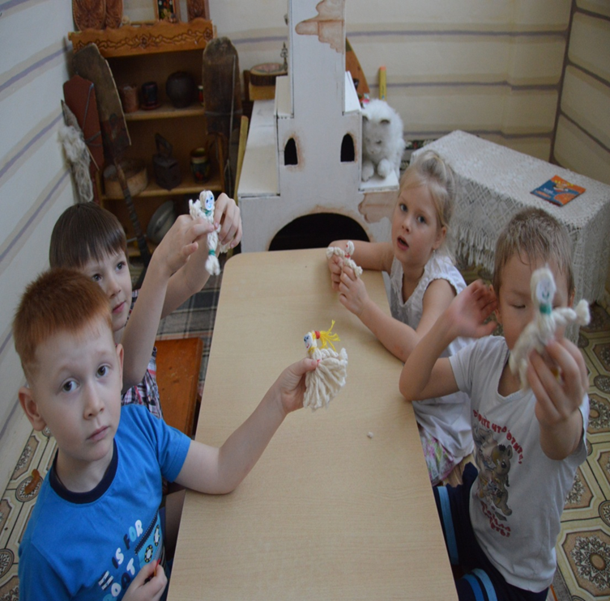
Получились интересные верёвочные куклы-закрутки
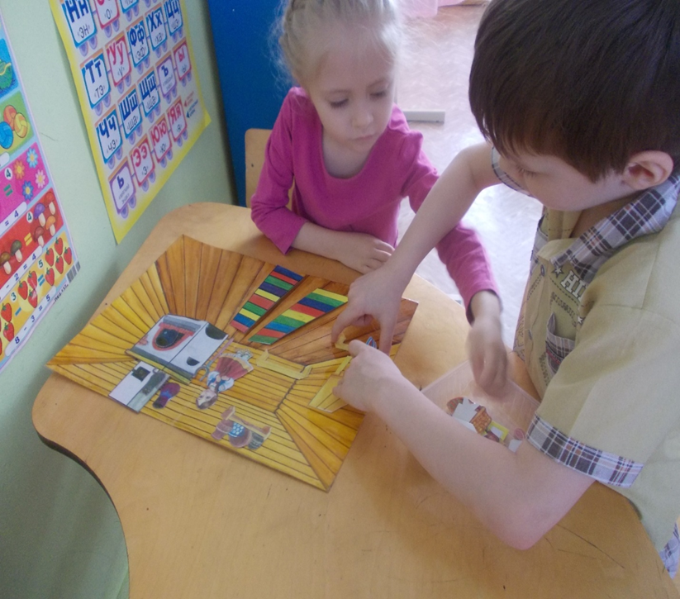
Дети увлечённо играли в дидактические игры по социально-коммуникативному развитию
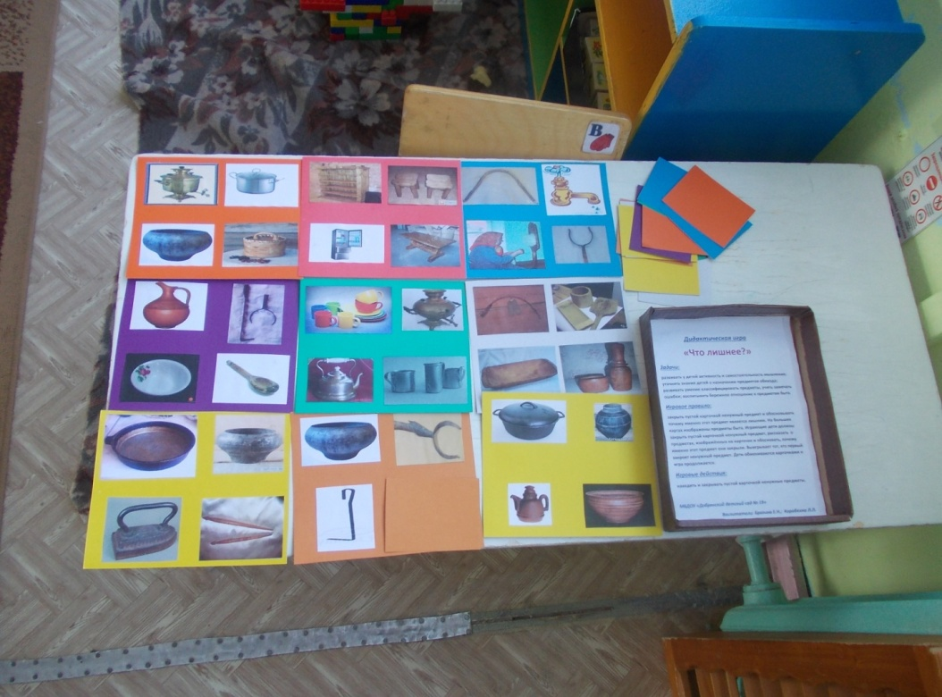.
Своими руками воспитатели изготавливали дидактические игры и пособия.

